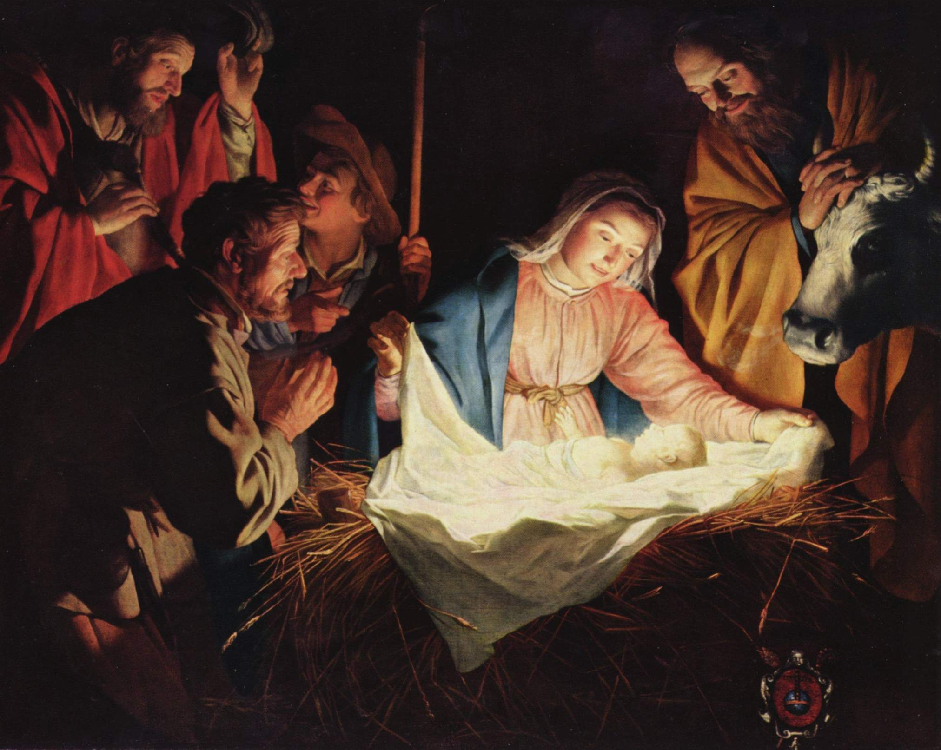
創意馬槽比賽(比賽說明)

一、比賽目的
每年12月的日子裡慶祝耶穌誕臨，主耶穌降生馬槽是謙遜、仁慈、奉獻與愛的來臨，祂亦是生命的糧世界的光，引領我們滿足並閃耀光芒，今年的創作馬槽比賽將延續宗教傳承與創新之精神，透過主題式佈置，詮釋教友心中對於耶穌降生之重要涵義。且為了有耳目一新的感受，創作素材不限，大家可盡情發揮巧思及創意，展現人類無限的想像空間，製作心中獨一無二的馬槽與大家一起歡慶聖誕節。

二、參賽資格
天主教蓮教區各堂區及善會團體、學校、教會機構及家庭(必須能夠公開展示的馬槽佈置空間)。★例：各堂區的聖堂外及各校、家庭閒置空間空地佈置；以方便對外宣傳教會聖誕節的意義；日後好方便拍攝取影。
今年個人組和往年有所不同，以下是比賽方式及規格。
1.團體：學校、堂區、堂口、機構善會。
2.個人：家庭為單位。【規格說明】
- 底座尺寸：長：80公分至90公分。
寬：60公分至70公分。
- 屋簷尺寸：長：120公分至130公分。
寬：90公分至100公分。
- 設計時請安裝手把或是輔助輪，好讓本單位搬運。
★個人組第一名馬槽，本單位會將馬槽放置天主教花蓮教區文物館內；供人參加及教學使用，放置時間為1年。1年後將會歸還參賽者或參賽者願意作為文物館典藏永久使用。

三、報名方式
- 報名方式以郵件、傳真、Email為報名準則，請勿以口頭報名方式；為方便福傳牧靈企劃活動組前去拍攝。拍攝時間2019年12月17日(星期二)至2019年12月20日(星期五) 採白天拍攝；每日09：00~17：00。請在報名上註明各單位的資料及詳細地址。
- 離島地區報名方式拍攝馬槽成為參賽作品(多角度拍攝，最多六張)，將照片Email至福傳企劃活動組：sunni_5270@hotmail.com

四、寄件期限
- 2019年11月11日起至2019年12月13日17：00截止；前將報名單及離島地區參賽作品Email至牧靈福傳企劃活動組：sunni_5270@hotmail.com
- 頒獎時間：
※領獎時間及地點另電話通知
- 離島地區參賽作品另外加一張驗證照片；請參與佈置的人與馬槽合照，作為驗證使用。(證明確實是自己佈置的馬槽，不是從網路或其他地方COPY下的照片)上傳的照片圖檔，不可先以軟體進行修改。
- 得獎公布時間：★2019年12月31日通知得獎單位及名單，以電話聯絡方式告知。

五、聯絡方式
- 電話：(038)227670轉201,120牧靈福傳企劃活動組：孫曼妮。
- 收件信箱：sunni_5270@hotmail.com
- 地址：(970)花蓮市中美路168號。
- 傳真：(038)237920。

六、佈置主題
- 聖誕馬槽可以使用乾草或環保材質回收的紙類，聖家人物不設限制並加上五彩燈飾佈置成別有特色的聖誕馬槽；任何的主題都可以，給與外教人更有傳教意義的聖誕馬槽。
- 請自訂聖誕馬槽一個主題，再藉由主體表達其意義。
- 譬如：『原住民特色的聖誕馬槽』，可以利用原住民特有的文化來表達；或自定一個主題；加以裝飾及創意。
★評分的標準是賦予聖誕馬槽的創意、及表達技巧。

七、評分方式
1. 主題展現：40% 2. 創意理念：30% 3.整體美觀：30%

八、活動獎項
團體：1.第一名獎金10000元，獎狀乙張。
第二名獎金 8000元，獎狀乙張。
第三名獎金 6000元，獎狀乙張。
2.嘉獎六名，各得獎金1000元，獎狀乙張。(視實際參賽人數調整)
(團體比賽若未達10組活動取消；若達到6-10組取1、2、3名，10組以上如比賽方式)。
個人：1.第一名獎金 6000元，獎狀乙張。
第二名獎金 4000元，獎狀乙張。
第三名獎金 2000元，獎狀乙張。
2.嘉獎三名，各得獎金1200元，獎狀乙張。(視實際參賽人數調整)
(個人比賽若未達5組活動取消；若達到6-10組取1、2、3名，10組以上如比賽
方式)。
九、評審評選
評審從所有的參賽作品中選取第一名、第二名、第三名及嘉獎作品。

十、其他活動規定
＊主辦單位將花蓮教區網站公布勝出的前三名及嘉獎作品。
＊各參賽作品之參賽者同意授權參賽作品予主辦單位及其指定機構在不同媒體刊登與相
關宣傳推廣之用。
＊比賽文字與照片須為參賽者之原創或版權所有，非翻拍、轉貼、剽竊或抄襲者。如有剽竊他人圖像文字之情事，經查證屬實，主辦單位得取消其參賽與得獎資格，並追回獎品獎金，所產生之法律責任由參賽者自行負擔。
＊主辦單位擁有對參賽作品審查之權利，凡內容涉及侵害他人著作財產權、色情、暴力
或有妨礙社會正當風氣之圖像或文字，主辦單位得隨時取消該參賽者之參賽資格。
＊本活動辦法若有未盡詳細事宜，主辦單位得隨時修正。
報 名 單
主題 | 單位(堂區、堂口、教友)
□團體：

□個人：
姓名(聯絡人)： | 電話：
地址： | Email：

一、聯絡方式：
電話：（038）227670轉201,120 牧靈福傳企劃活動組：孫姊妹。
星期一至星期五：09：00-17：30。
二、收件信箱：sunni_5270@hotmail.com。
三、地址：(970)花蓮市中美路168號。
傳真：(038)237920。
四、寄件期限：2019年11月11日起至2019年12月13日17：00截止

